**Guía #1 de Arquitectura de Software**

**Juan Diego Pinzón Fontecha**

**Carlos Felipe Avilan Payares**

**Juan Esteban Agredo Santamaria**

**Facultad de Ingeniería, Universidad Manuela Beltrán**

**Taller de programación**

**Carlos Eduardo Mojica Reyes**

**19 de febrero de 2025**

**Figura 1**

*Diagrama de Despliegue módulo Compras/inventario*

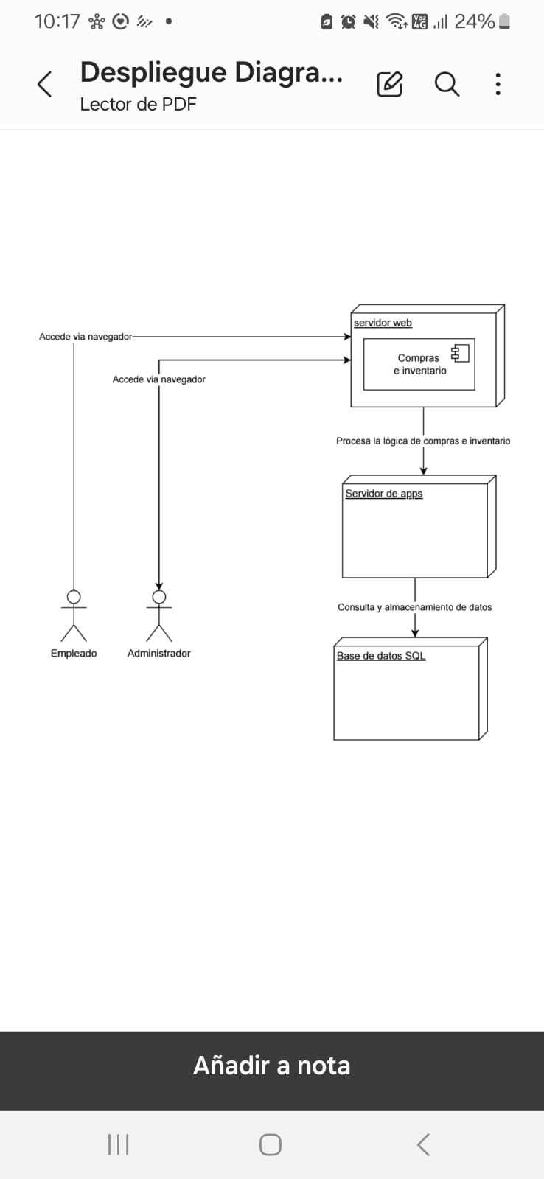

**Nota. Elaboración propia.**

**Figura 2**

*Diagrama de Despliegue módulo Clientes/Proveedores*

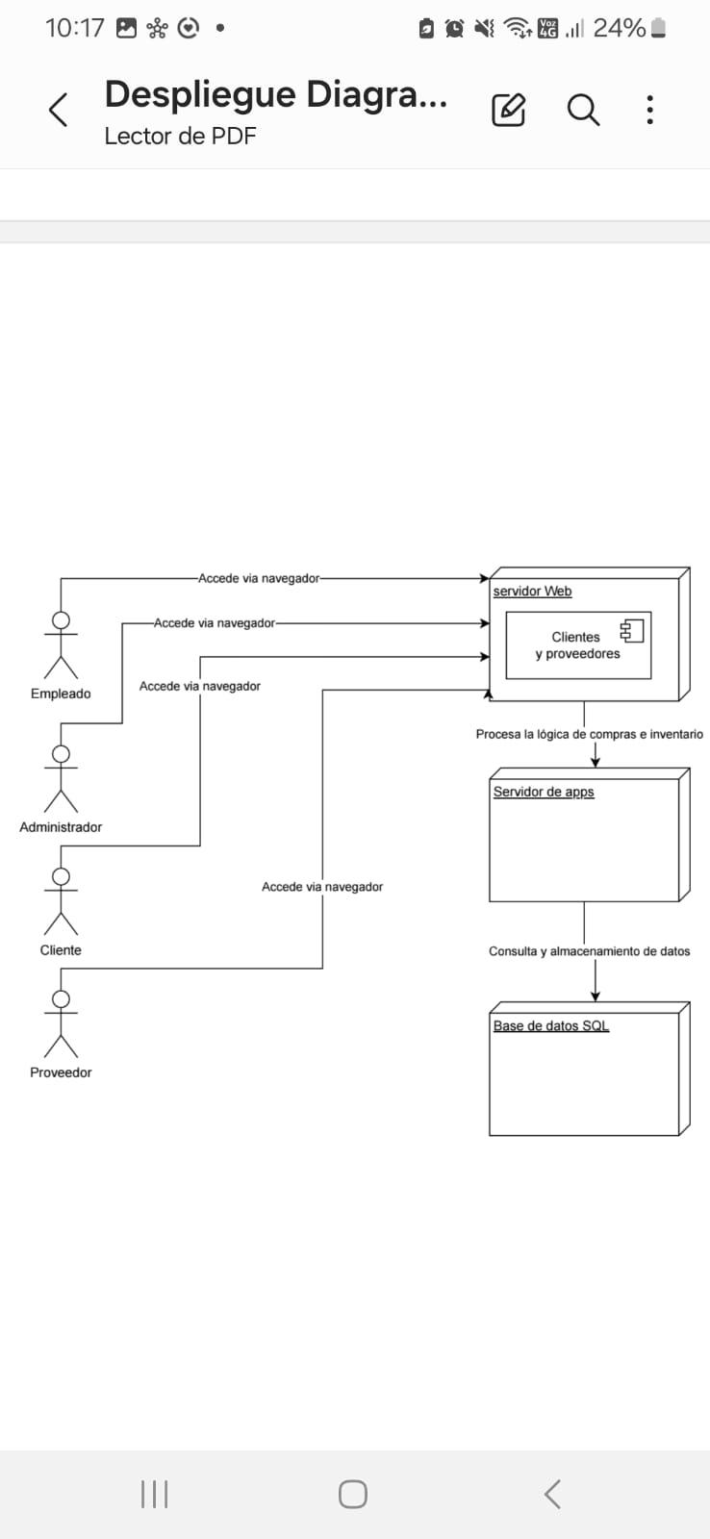

**Nota. Elaboración Propia.**

**Figura 3**

*Diagrama de Despliegue Módulo RRHH/Nómina*

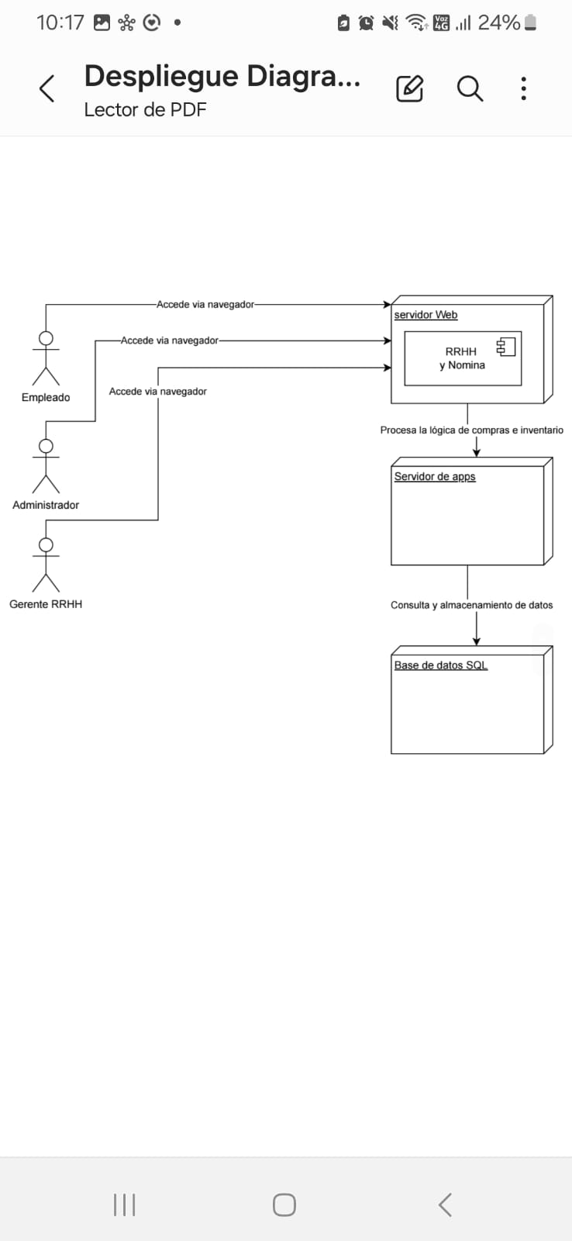

**Nota. Elaboración Propia.**

**Figura 4**

*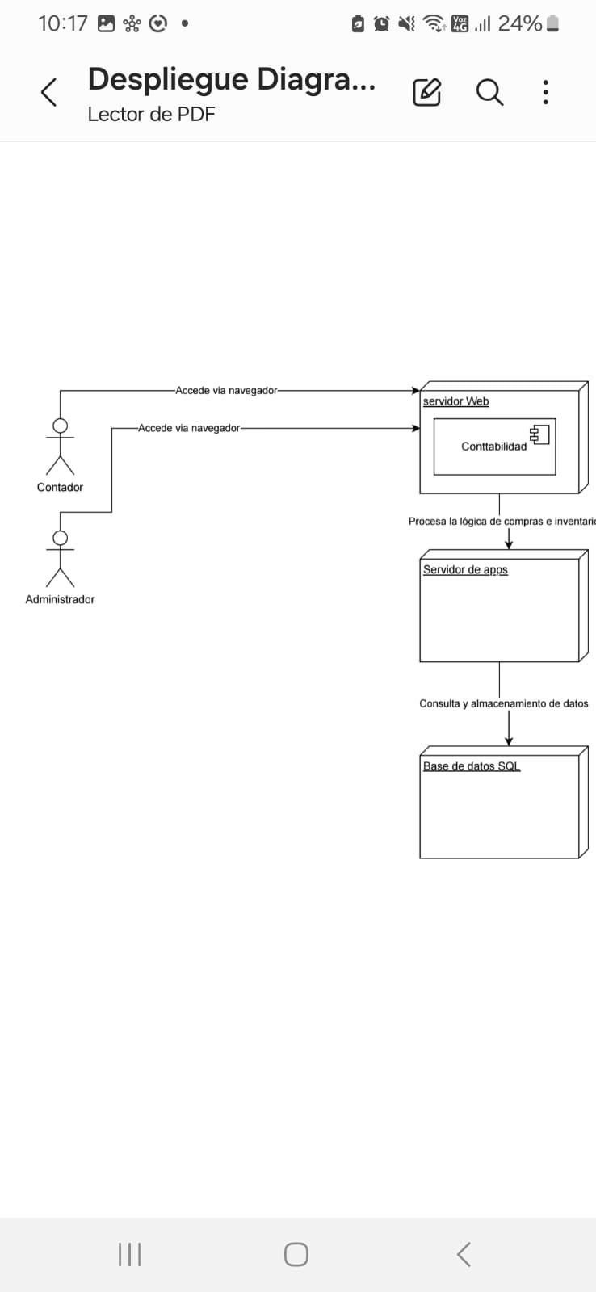Diagrama de Despliegue Módulo Contabilidad*

**Nota. Elaboración Propia.**

**Figura 5**

*Diagrama de Despliegue Módulo Ventas*

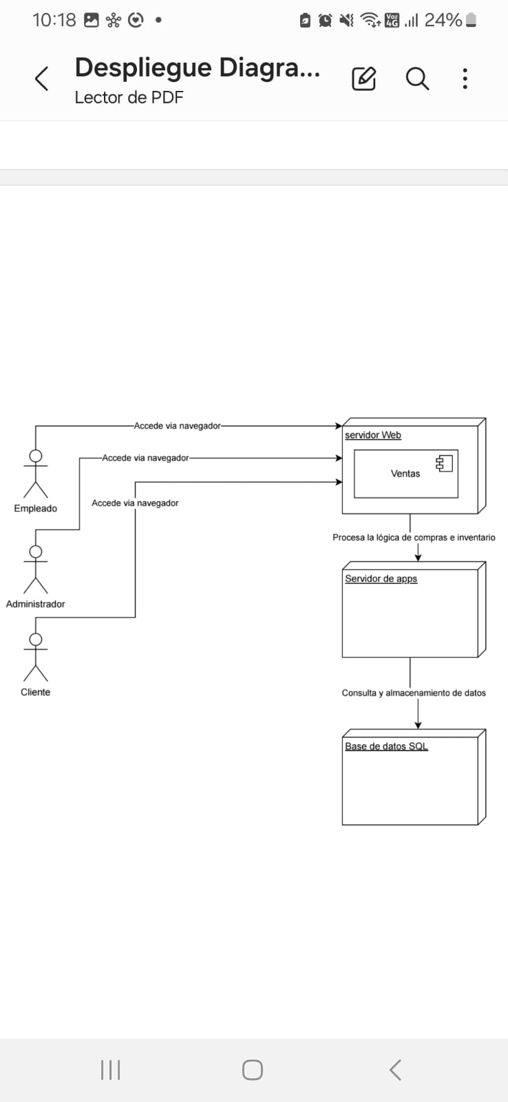

**Nota. Elaboración Propia.**

**Figura 6**

*Diagrama de Estructura Compuesta Módulo de Compra/Inventario*

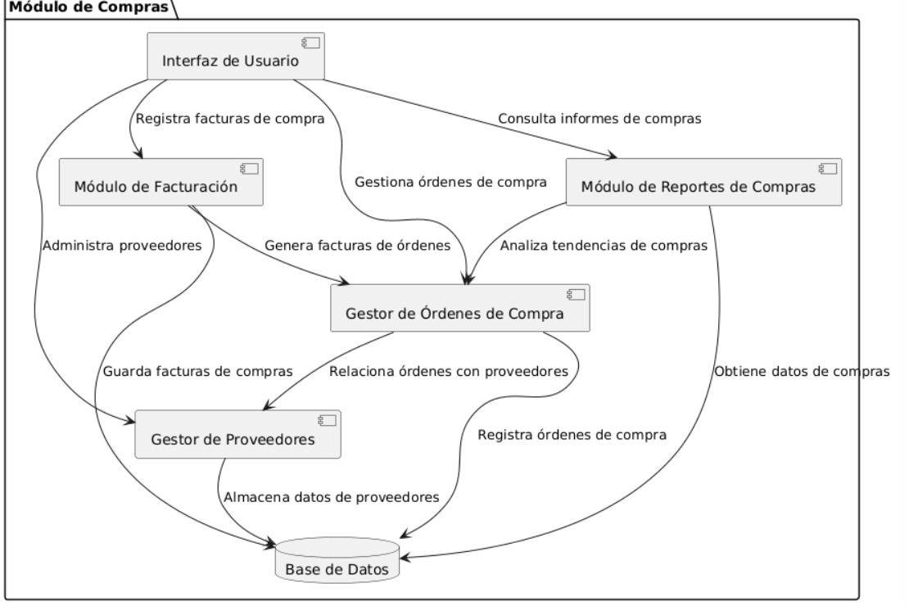

**Nota. Elaboración Propia.**

**Figura 7**

*Diagrama de Estructura Compuesta Módulo de Clientes/Proveedores*

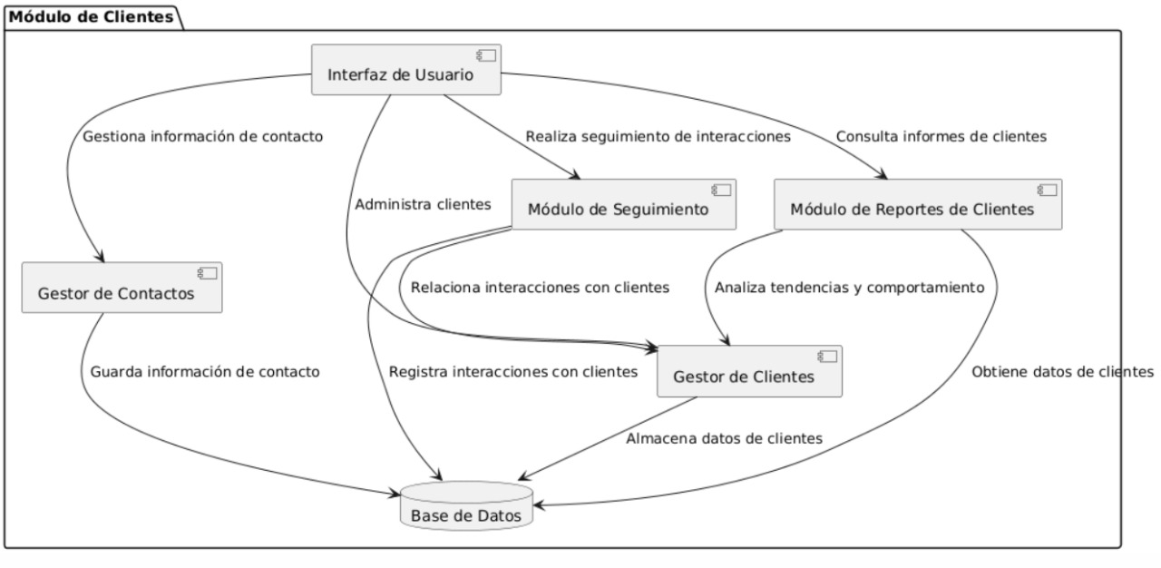

**Nota. Elaboración Propia.**

**Figura 8**

*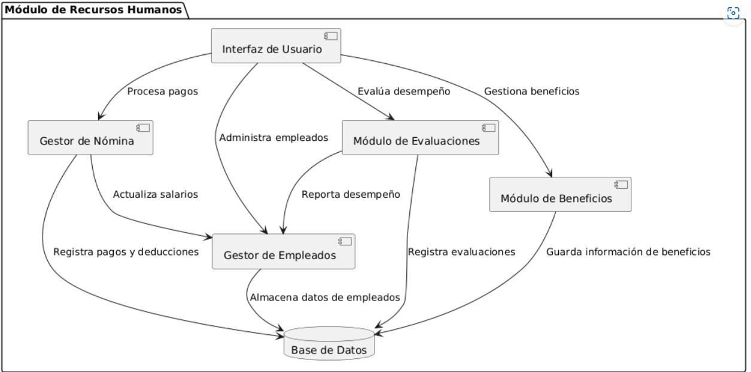Diagrama de Estructura Compuesta Módulo de RRHH/NÓMINA*

**Nota. Elaboración Propia.**

**Figura 9**

*Diagrama de Estructura Compuesta Módulo de Contabilidad*

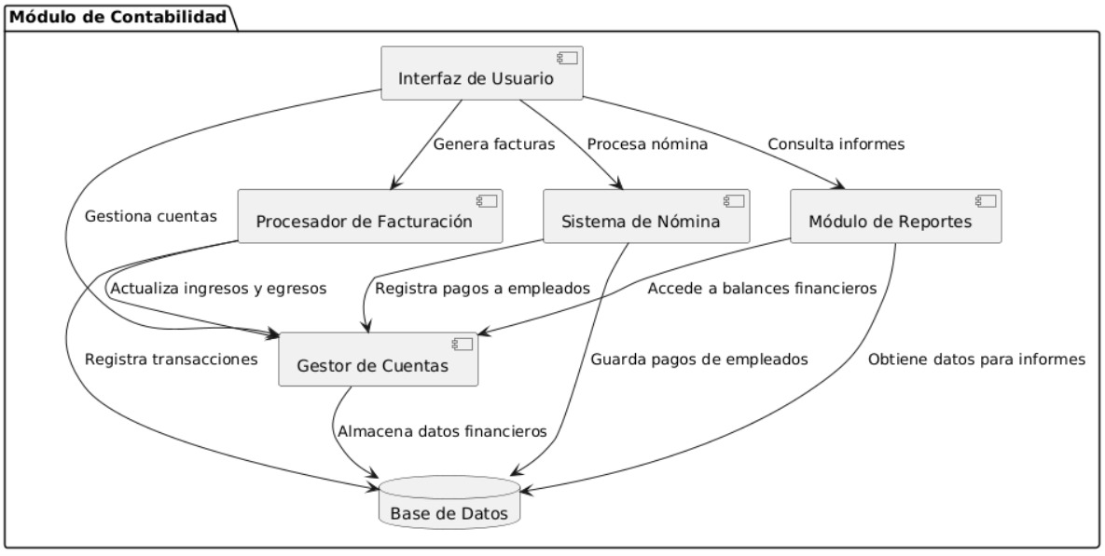

**Nota. Elaboración Propia.**

**Figura 10**

*Diagrama de Estructura compuesta Módulo de Ventas*

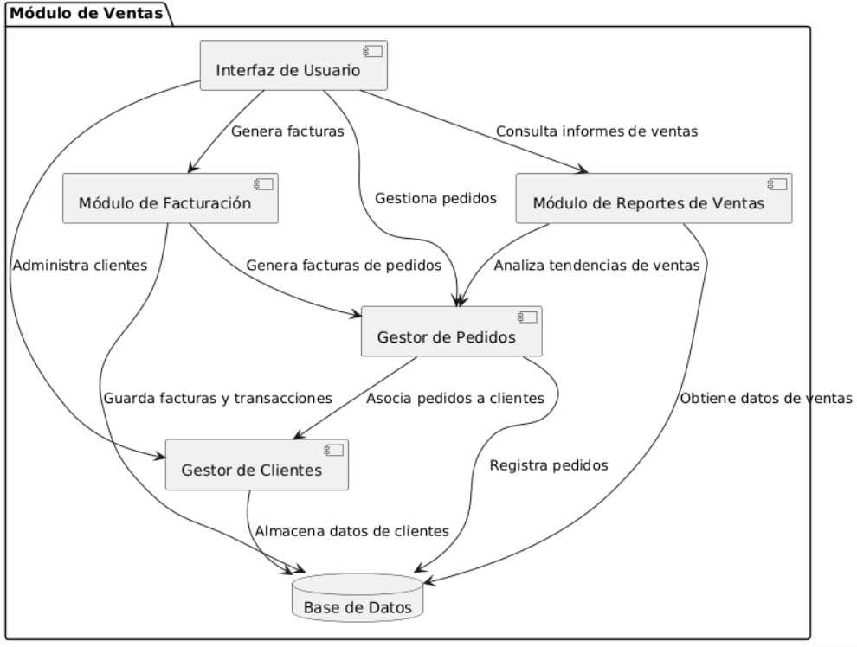

**Nota. Elaboración Propia.**

**Figura 11**

*Diagrama de clases Unificado Erp Bufete Abogados*

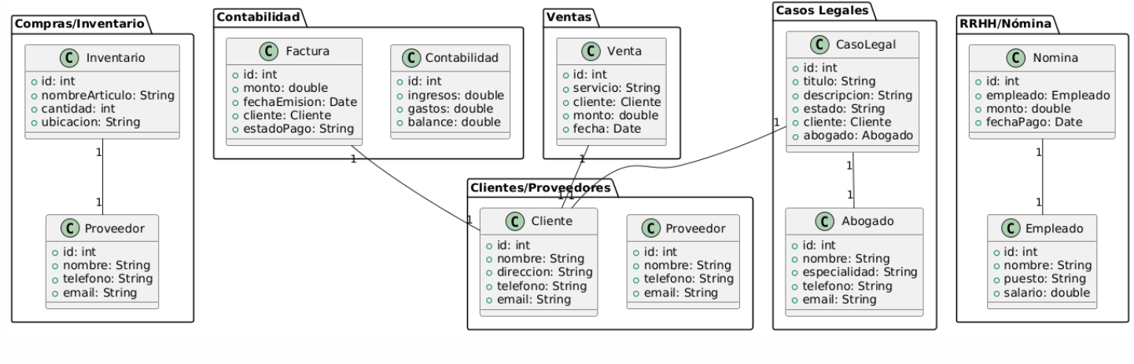

**Nota. Elaboración Propia.**

**Figura 12**

*Diagrama De Paquetes Módulo Compras/Inventario*

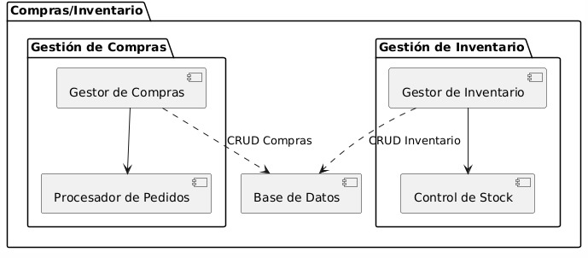

**Nota. Elaboración Propia.**

**Figura 13**

*Diagrama De Paquetes Módulo Clientes/Proveedores*

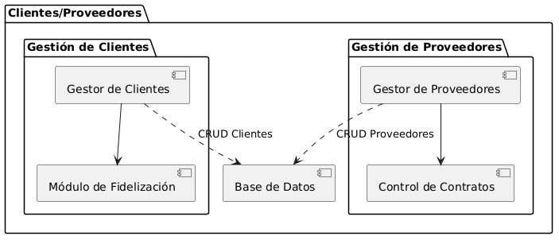

**Nota. Elaboración Propia.**

**Figura 14**

*Diagrama De Paquetes Módulo RRHH/NÓMINA*

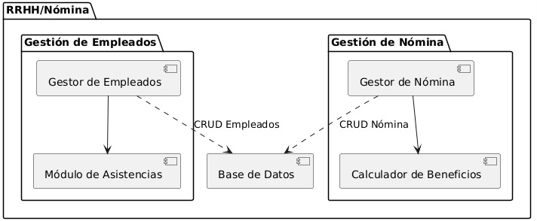

**Nota. Elaboración Propia.**

**Figura 15**

*Diagrama De Paquetes Módulo Contabilidad*

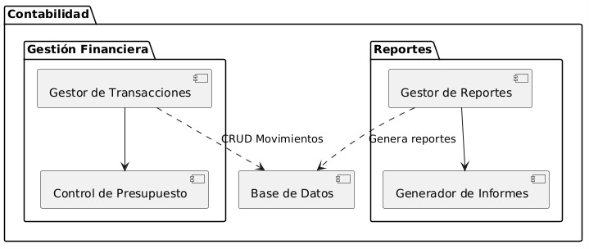

**Nota. Elaboración Propia.**

**Figura 16**

*Diagrama De Paquetes Módulo Ventas*

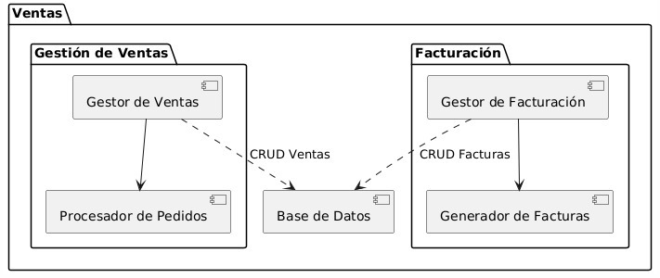

**Nota. Elaboración Propia.**

**Figura 17**

*Diagrama De Paquetes Módulo Compras/ Inventario*

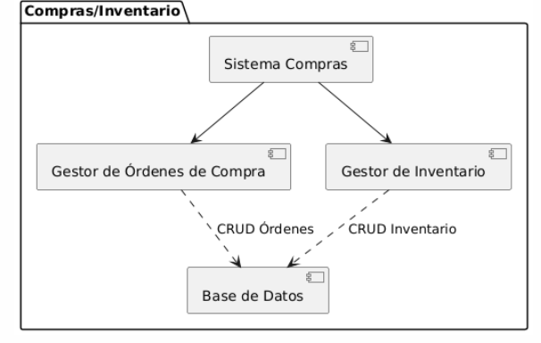

**Nota. Elaboración Propia.**

**Figura 18**

*Diagrama De Componentes Módulo Clientes/ Proveedores*

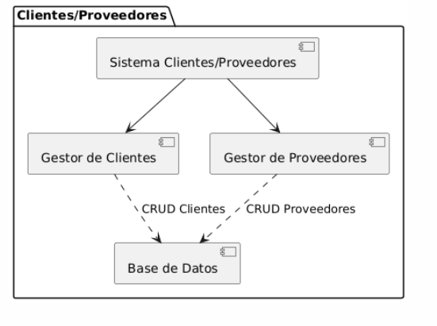

**Nota. Elaboración Propia.**

**Figura 19**

*Diagrama De Componentes Módulo RRHH/ NÓMINA*

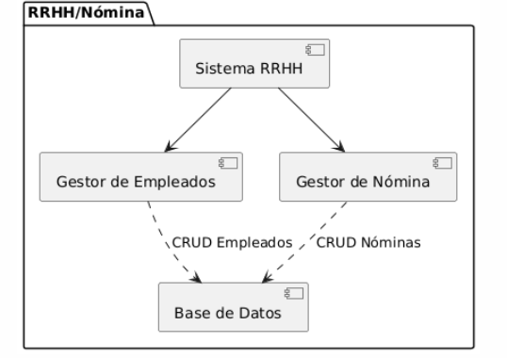

**Nota. Elaboración Propia***.*

**Figura 20**

*Diagrama De Componentes Módulo Contabilidad*

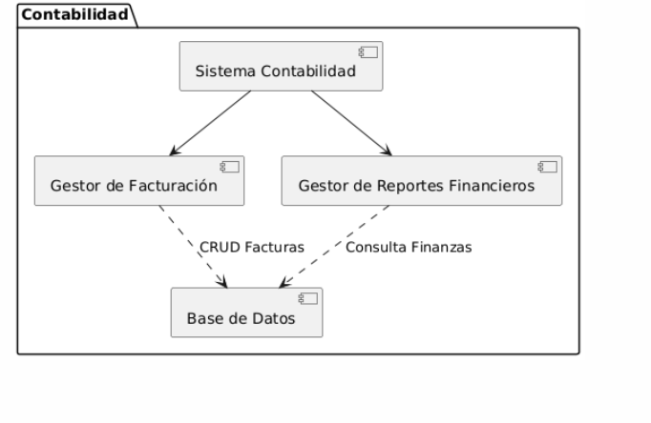

**Nota. Elaboración Propia.**

**Figura 21**

*Diagrama De Componentes Módulo Ventas*

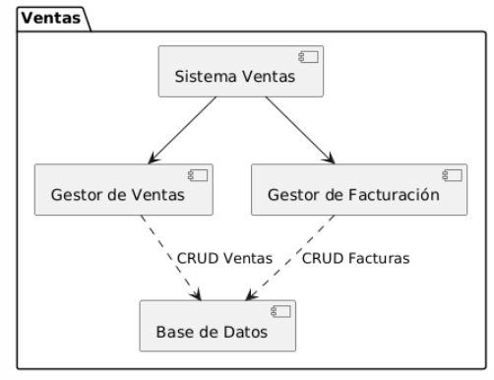

**Nota. Elaboración Propia.**

**Figura 22**

*Diagrama De Objetos Módulos Compras/Inventario*

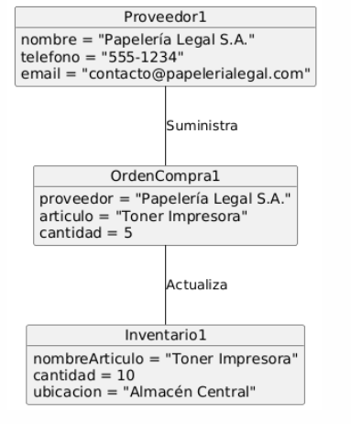

**Nota. Elaboración Propia.**

**Figura 23**

*Diagrama De Objetos Módulos Clientes/Proveedores*

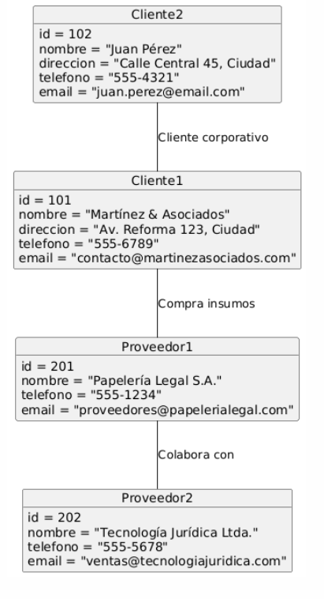

**Nota. Elaboración Propia.**

**Figura 24**

*Diagrama De Objetos Módulos RRHH/NÓMINA*

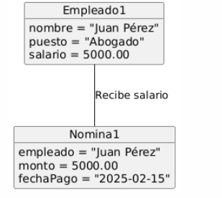

**Nota. Elaboración Propia.**

**Figura 25**

*Diagrama De Objetos Módulo Contabilidad*

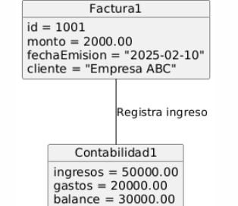

**Nota. Elaboración Propia.**

**Figura 26**

*Diagrama De Objetos Módulo Ventas*

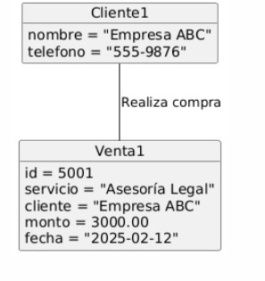

**Nota. Elaboración Propia.**

**Figura 27**

*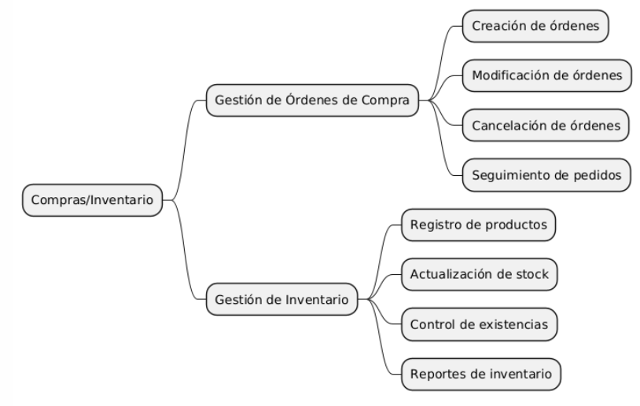Árbol de Descomposición funcional de Módulo Compra/Inventario*

**Nota. Elaboración Propia.**

**Figura 28**

*Árbol de Descomposición funcional de Módulo Clientes/Proveedores*

**Nota. Elaboración Propia.**

**Figura 29**

*Árbol de Descomposición funcional de Módulo RRHH/NÓMINA*

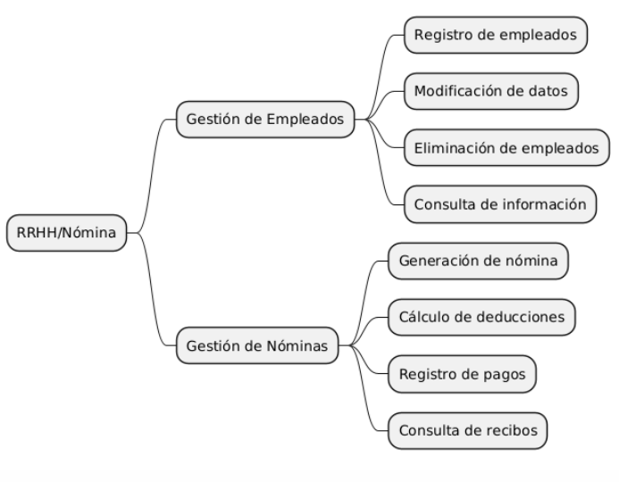

**Nota. Elaboración Propia.**

**Figura 30**

*Árbol de Descomposición funcional de Módulo Contabilidad*

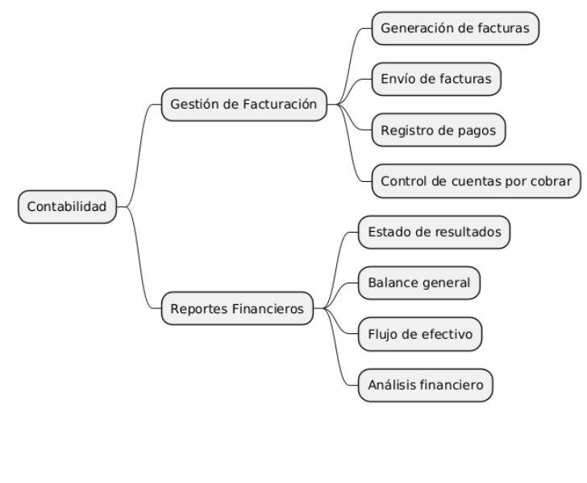

**Nota. Elaboración Propia.**

**Figura 31**

*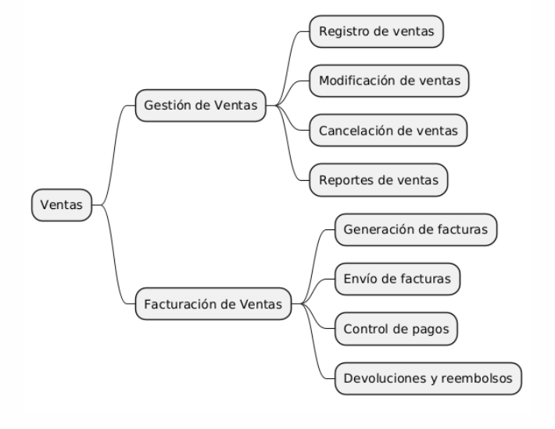Árbol de Descomposición funcional de Módulo Ventas*

**Nota. Elaboración Propia.**